Гуманитарный проект
государственного учреждения «Территориальный центр социального обслуживания населения Узденского района»

- Наименование проекта: «Инклюзивный парк отдыха и развлечений «Играем вместе»
2. Срок реализации проекта: 1 год (ориентирован на долгосрочную перспективу).
3.Организация –заявитель, предлагающая проект:
Государственное учреждение «Территориальный центр социального обслуживания населения Узденского района»
Управление по образованию, спорту и туризму Узденского райисполкома
Районная организация Белорусского общества инвалидов
4. Цели проекта:
Создание многофункциональной инклюзивной детской площадки с игровой и спортивной зонами, адаптированной к потребностям детей с ограниченными возможностями, для их адаптации и социализации в современном обществе.
5. Задачи, планируемые к выполнению в рамках реализации проекта:
- формирование инклюзивного пространства для реализации специализированных программ, направленных на социализацию и спортивно-творческую реализацию детей с ограниченными возможностями в условиях социального взаимодействия;
- обеспечение бесплатного доступа к оснащенной по последним требованиям игровой и спортивной площадке с уличными тренажерами;
- создание условий для интересного и полноценного досуга;
- популяризация здорового образа жизни через проведение игровых и спортивно-оздоровительных мероприятий для сохранения здоровья и благополучия детей с ограниченными возможностями;
- формирование позитивного отношения к проблемам семей, воспитывающих детей с ограниченными возможностями, а также к проблеме обеспечения безбарьерного общения детей с разным уровнем здоровья;
- преодоление социальной разобщенности в обществе между детьми разного уровня состояния здоровья.
6. Целевая группа: семьи, воспитывающие несовершеннолетних детей, в том числе с особенностями развития
7. Краткое описание мероприятий в рамках проекта:
В г. Узда на ул. Школьной расположен компактный сквер, который возможно преобразовать в Инклюзивный детский парк отдыха и развлечений.
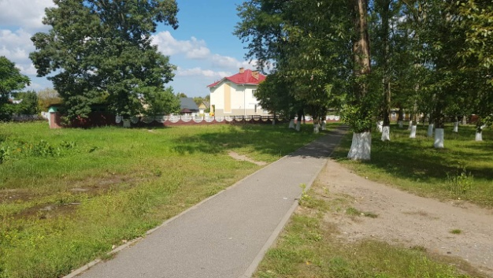
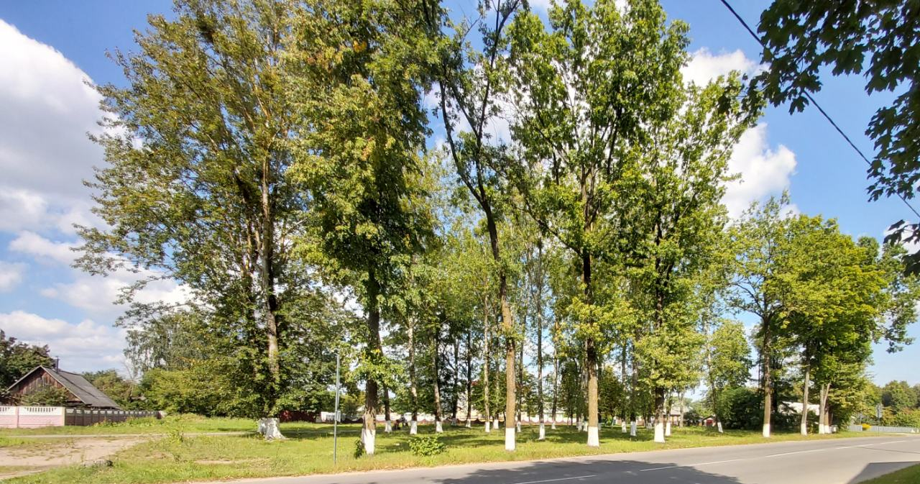
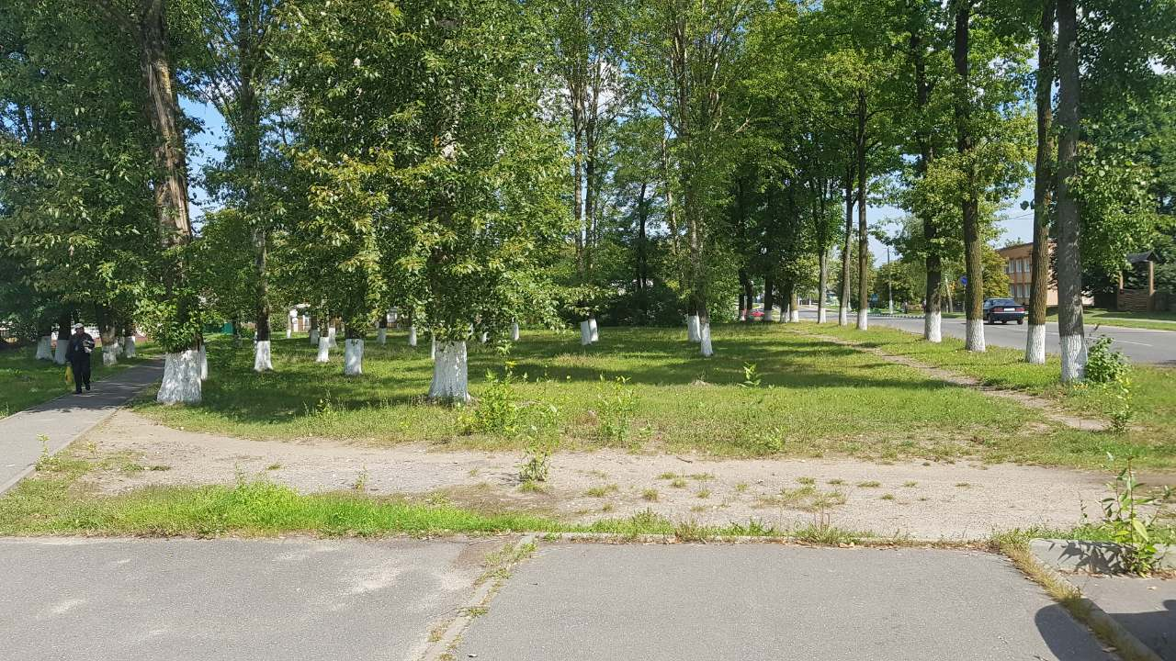
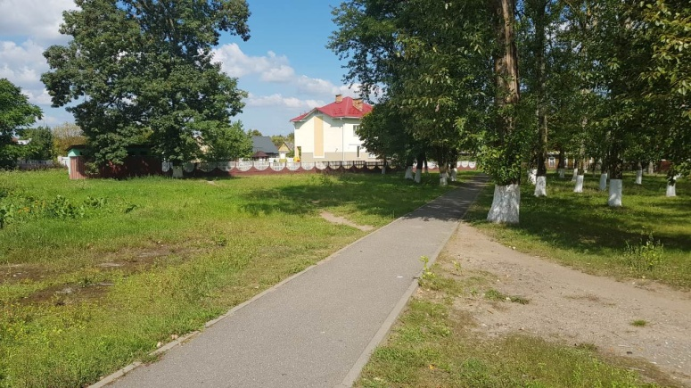
Для реализации поставленной цели необходимо провести целый комплекс мероприятий:
- Благоустройство территории парка:
- очистка территории от деревьев и кустарников;
- демонтаж старых пешеходных дорожек;
- зонирование территории;
- ограждение территории;
- монтаж пешеходных дорожек с использованием тактильной плитки;
- установка скамеек, урн, стоек для велосипедов;
- благоустройство общественного туалета;
- обеспечение дополнительным освещением;
- обеспечение электроэнергией;
- озеленение.
- Оснащение спортивной площадки необходимым инвентарем:
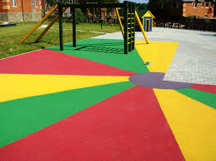
- нанесение травмобезопасного спортивного покрытия из резиновой крошки;

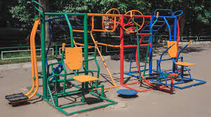
- приобретение комплекса уличных спортивных тренажеров, их установка;

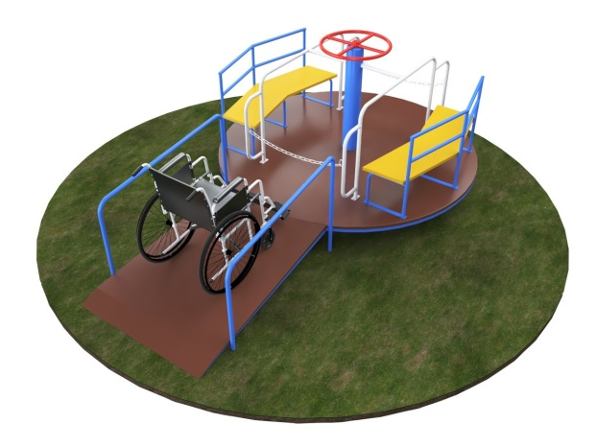
- приобретение многофункционального комплекса для детей с ограниченными возможностями;
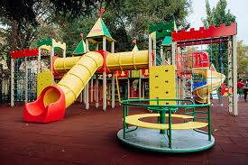

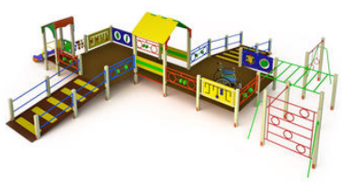
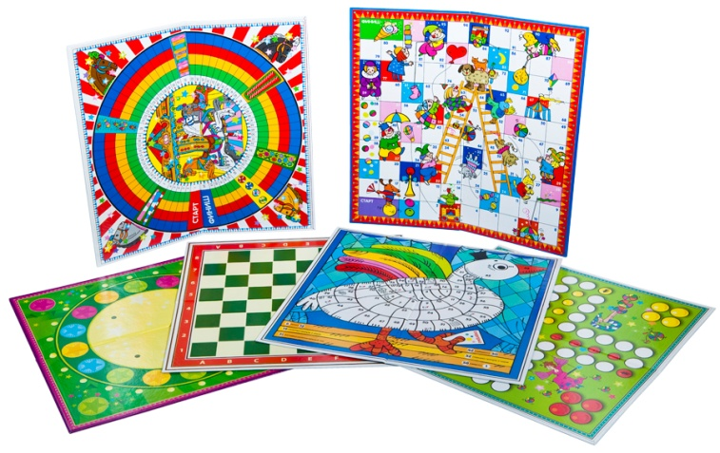
- приобретение дополнительного спортивного инвентаря, настольных игр и инструментов для рисования.
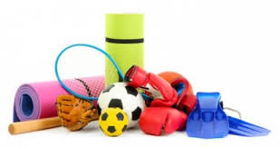

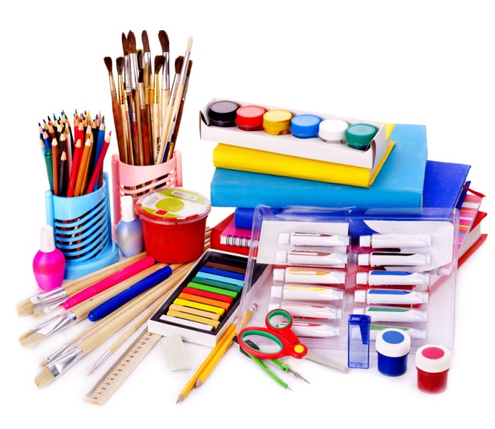
- Организация физкультурно-оздоровительной деятельности:
- организация и проведение спортивных мероприятий, праздников.
- Установка мини-сцены:
- организация и проведение театральных постановок, концертных программ, культурно-массовых мероприятий

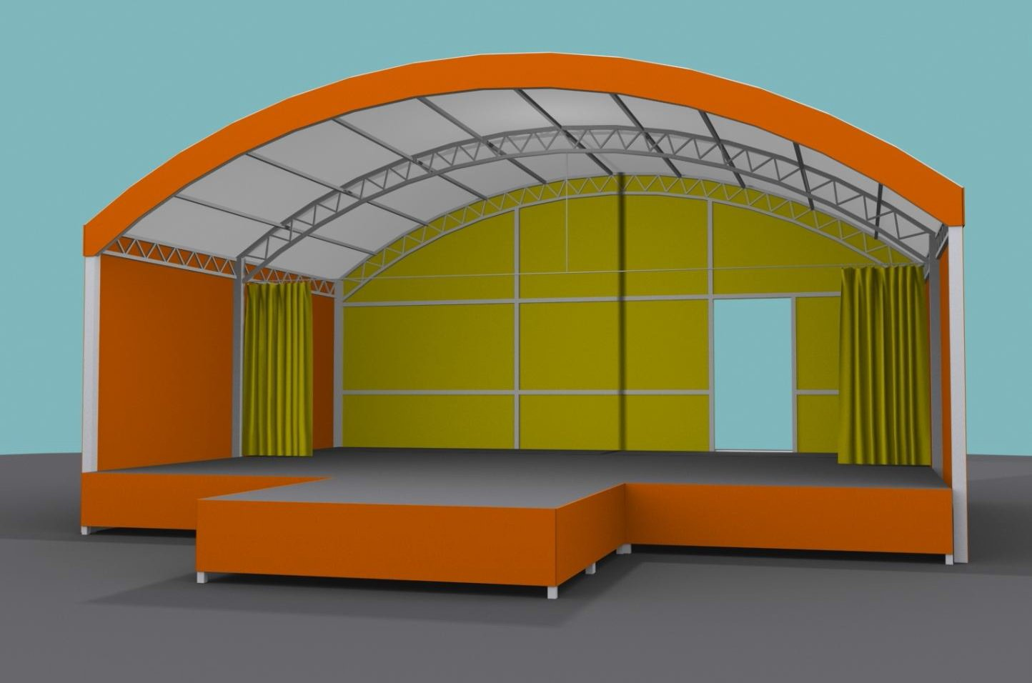
Благоустройство зоны отдыха:
- установка скамеек, беседки;
- установка столов, стульев (детские, взрослые);
- установка качелей.
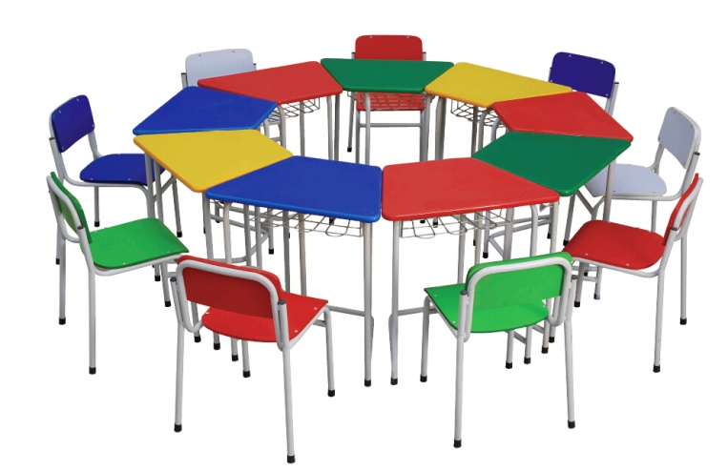

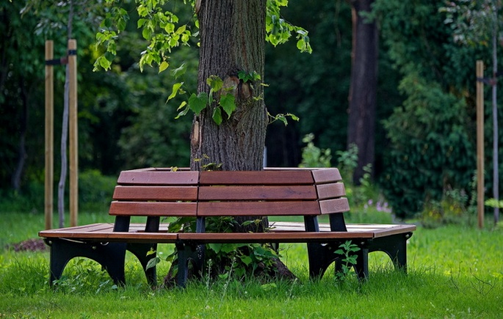
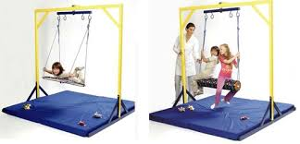
- Проведение широкомасштабной информационно-просветительской работы о реализации проекта с целью привлечения внимания общественности к проблемам данных категорий граждан и обеспечения доступности физкультурно-оздоровительной деятельности для семей с несовершеннолетними детьми, в том числе с ограниченными возможностями.
8. Общий объем финансирования (в долларах США):
Источник финансирования | Объем финансирования  (в долларах США)
Средства донора | 60 000
Софинансирование | 6 000
9. Место реализации проекта (область/район, город): Минская область, г. Узда, ул. Школьная
10. Контактное лицо:
инициалы, фамилия, должность, телефон, адрес электронной почты
Жук Наталья Александровна – директор ГУ «ТЦСОН Узденского района»,
Тел:(801718) 68710, моб.:(8033)668-82-13; электронная почта- gutcson@uzda.gov.by

Мы будем рады сотрудничеству!

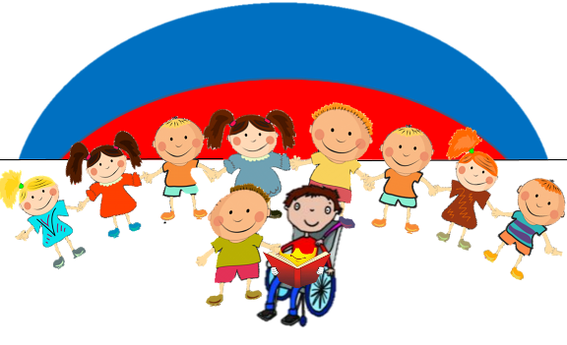

Humanitarian project of the state institution
"The territorial centre of social service of the population of Uzda district"

- The Project name:
“Inclusive recreation and entertainment park «We play together»
2. Time-limits for the realization: 1year (focused on a long-term prospect).
3. The applicant organization:
The state institution «The territorial center of social service of the population of Uzda district»;
Department of Education, Sport and Tourism of Uzdа District
Uzdа District organization of the Belarusian Society of Disabled People
4. Purpose of the project:
Creation of a multifunctional inclusive playground with play and sports areas, adapted to the needs of children with disabilities, for their adaptation and socialization in modern society.
5. Tasks within the project:
- the formation of an inclusive space for the implementation of specialized programs aimed at the socialization and sports and creative implementation of children with disabilities in conditions of social interaction;
- providing free access to a playground and sports ground equipped with the latest requirements with outdoor exercise equipment;
- creation of conditions for interesting and complete leisure;
- popularization of a healthy lifestyle through the holding of games and sports and recreational activities to preserve the health and well-being of children with disabilities;
- the formation of a positive attitude to the problems of families raising children with disabilities, as well as to the problem of ensuring barrier-free communication for children with different levels of health;
- overcoming social disunity in society between children of different levels of health status.
6. Focus group: families raising minor children, including those with disabilities
7. Activities within the project: In the city of Uzda has a compact square, which can be transformed into an Inclusive children's park of rest and entertainment.

To achieve this goal it is necessary to carry out a whole range of measures:
- Landscaping of the park:
- cleaning of the territory from trees and shrubs;
- dismantling of old footpaths;
- zoning of the territory;
- fencing of the territory;
- Installation of footpaths using tactile tiles;
- installation of benches, ballot boxes, racks for bicycles;
- improvement of the public toilet;
- providing additional lighting;
- provision of electricity;
- gardening.
- Equipping the sports ground with the necessary equipment:
- application of safety rubber coating from rubber crumb;

- the acquisition of a set of street sports simulators, their installation;

- the acquisition of a multifunctional complex for children with disabilities;

- purchase of additional sports equipment, board games and drawing tools.

- Organization of fitness activities:
- organization and holding of sporting events, holidays.
- Setting a mini scene:
- The organization and conduct of theatrical productions, concert programs, cultural events

- Improvement of a recreation area:
- installation of benches, arbors;
- installation of tables, chairs (children, adults);
- installation of a swing.

- Conducting a large-scale outreach on the implementation of the project in order to attract public attention to the problems of these categories of citizens and to ensure the availability of fitness activities for families with minor children, including those with disabilities.

8. The total funding (in US dollars):
Source of financing | Amount of financing  (in US dollars)
Donor funds | 60 000
Co-financing | 6 000
9. Location (region/district, city): Minsk region, Uzda
10. Contact person:
Zhuk Natalia Alexandrovna – director of the State institution «The territorial center of social service of the population of Uzda district».
(801718) 68710, mobile:(8033)668-82-13; e-mail- gutcson@uzda.gov.by

We look forward to collaborating!

